- My Schedule这儿点进去最好只出现与本人相关的会议信息（比如某个专家本人在某个会场 时间点的任务安排，按时间顺序排序），这个点击去是整个会议信息，也得和本人添加他自己感兴趣的场次分开。
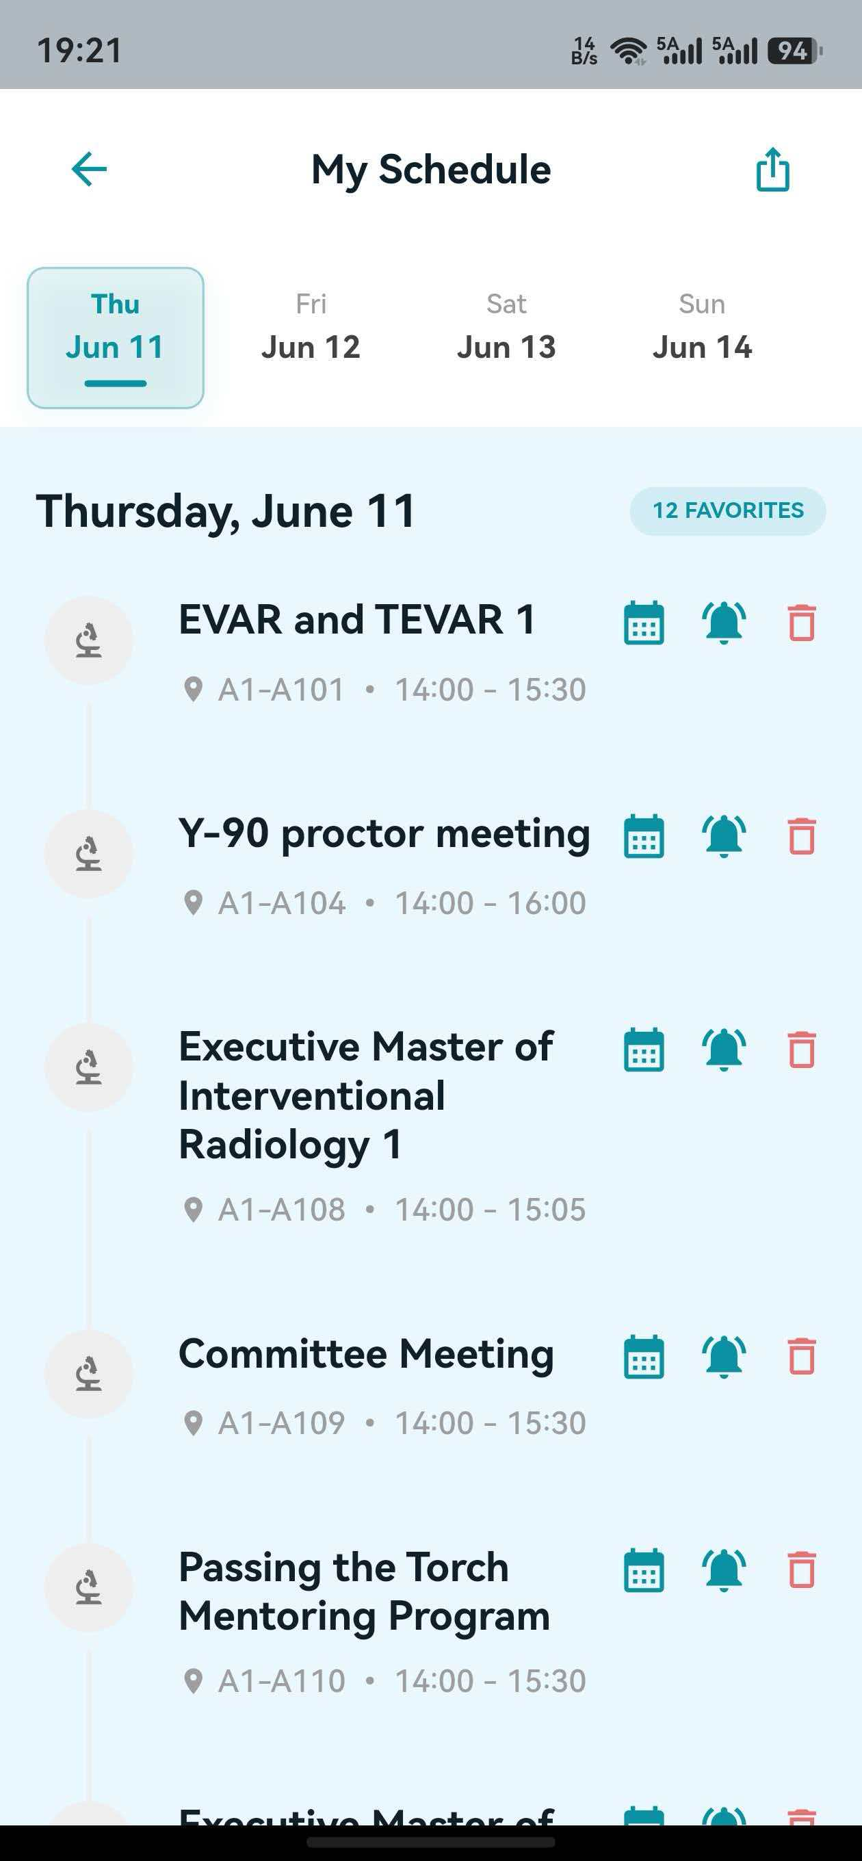

- Program里面我试了一下用名字检索，不能实现检索
- 这两项应该可以取消到时会议已经开始了。

- 如果有会场照片直播的话 也可以增加这一项，方便找到自己需要的照片。
- 桌面图标可以换个元素。


